比亚迪秦整车理实一体化+课程

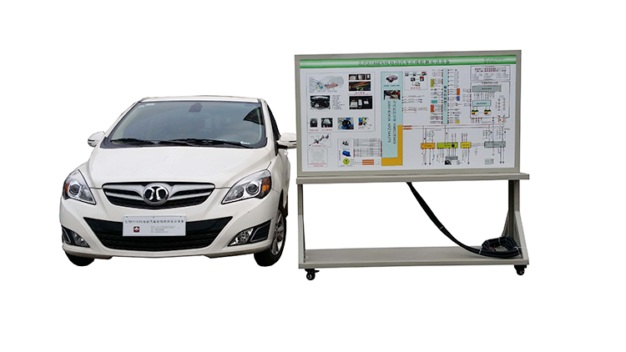

一.产品简介
该设备将一台可正常运行的全新比亚迪秦2015款1.5T 双冠旗舰版混合动力轿车改装为在线检测教具车，可实时检测与诊断原车组合仪表控制单元、网关控制单元、发动机控制单元、电机控制单元、档位控制单元、车载充电器控制单元、DC/DC控制单元、高压电池ECU控制单元等的动、静态信号参数。适用于中高等职业技术院校、普通教育类学院和培训机构对油电混合动力整车理论和维修实训的教学需要。
二、功能特点
1. 整车结构完整，各控制系统、传感器、执行器齐全，可正常运行；
2. 可通过原车仪表显示整车动、静态信号参数(如：能量监视器画面、车速、档位显示与各工况指示灯等)；
3. 制作可移动“汽车检测实训台”，可分别进行以下控制系统的检测实训：
◆ 组合仪表控制单元◆ 网关控制单元◆ 发动机控制单元◆ 电机控制单元◆ 档位控制单元◆ 车载充电器控制单元◆ DC/DC控制单元
◆ 高压电池BMS控制单元
4. “汽车检测实训台”通过专用线束与整车连接，确保连接断开后整车功能完整，保持原车所有功能。
5. 汽车检测实训台面板采用4mm厚耐腐蚀、耐创击、耐污染、防火、防潮的高级铝塑板，表面经特殊工艺喷涂底漆处理；面板打印有永不褪色的彩色电路图，表面喷涂光油；学员可直观对照电路图和原车实物，认识和分析各控制系统的工作原理。
6. 借助智能开关，在智能移动讲台显示屏上再现OFF，ACC，ON等过程控制逻辑。
7. 借助二维码扫描，在智能移动讲台显示屏上完整讲述主要零部件功能和引脚定义。
8. 汽车检测实训台面板上安装有检测端子，可直接在面板上进行原车组合仪表控制单元、网关控制单元、发动机控制单元、电机控制单元、档位控制单元、车载充电器控制单元、DC/DC控制单元、高压电池BMS控制单元等的检测实训。
9. 汽车检测实训台面板上安装有诊断座，可连接专用或通用型汽车解码器，对组合仪表控制单元、网关控制单元、发动机控制单元、电机控制单元、档位控制单元、车载充电器控制单元、DC/DC控制单元、高压电池BMS控制单元等电控系统进行读取故障码、清除故障码、读取数据流等自诊断功能。
10. 汽车检测实训台面板部分采用1.5mm厚模具成型铝合金框架结构，外形美观；底架部分采用钢结构焊接，表面采用喷涂工艺处理，带自锁脚轮装置。

11. 配备智能化故障设置和考核系统：

该系统以安卓(Android)系统与无线网络(WIFI)为基础，将智能化故障设置和考核系统设计成可在任意安卓(Android)系统的智能手机或平板电脑上运行的APP软件，利用手机或平板电脑拥有的WIFI组网功能与装有远程故障设置控制系统模块的实训台或示教板进行无线通讯，具有如下功能：
① 权限管理功能：该系统可设置管理员、教师、学生权限。管理员权限可对系统的ID、密码、考题范围等进行管理；教师权限可进行考核试题、学生班级信息、出题及试卷存储、成绩查询、成绩单输出等功能；学生权限可进行学生信息管理、答题等功能。
② 无线网络(WIFI)连接：教师和学生的任意安卓(Android)系统的智能手机或平板电脑通过无线网络(WIFI)与实训台或示教板安装的远程故障设置控制系统模块连接，组成无线局域网，具有两种组网模式：
◆ 热点模式：当远程故障设置控制系统模块运行为热点模式时，用户可用打开了WIFI功能的任意安卓(Android)系统的智能手机或平板电脑直接搜索到该系统模块的SSID并连接，无需通过无线路由器，多个智能设备均可直接连接到远程故障设置控制系统模块，此模式适合单个实训考核项目管理

